CEL-LEDS35单株大功率LED（1W、3W）

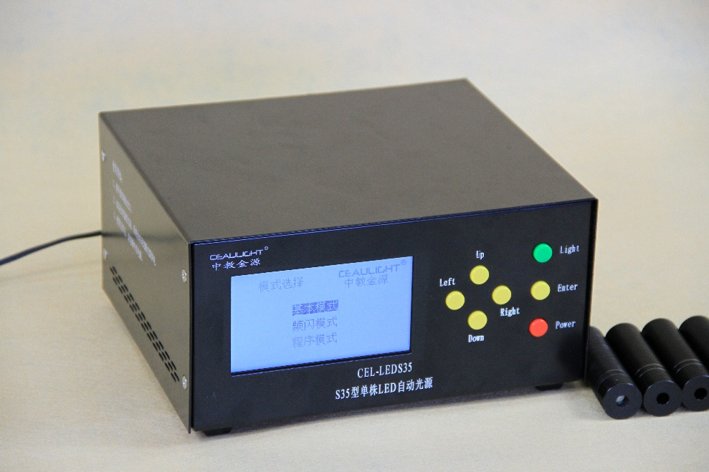6487

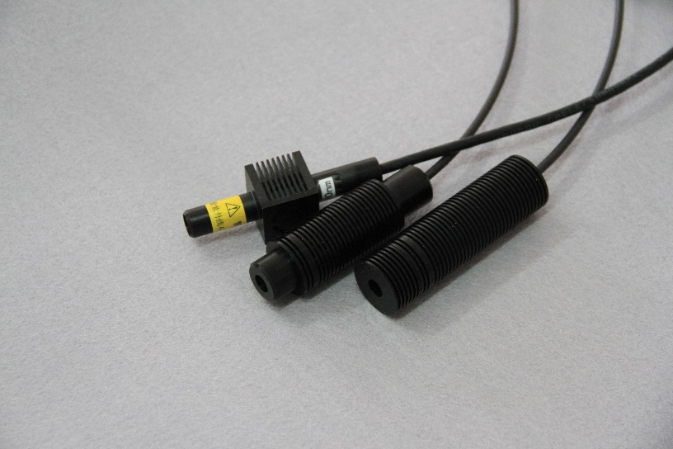3415

主要技术特点：
高能量的紫外光UV、可见光VIS输出。
超长使用寿命，可达10万小时，LED高校的光电转换效率，更加节能。
照射头采用新型的散热设计，大幅度提高照射头的使用寿命和输出能量。
电源丰富的显示内容，直接的COM口输出，实现生产过程的自动化，信息化处理。
电源采用单片机控制，可以同时独立控制五路LED。

CEL-LEDS35自动控制电源参数
项目 | 参数
功率 | 3W、可同时控制5路LED
控制 | 基本模式、频闪模式、程序模式（36阶）、CEL-PHCS35软件远程控制
LED灯头 | 0.1-3W，自适应，自动识别波长及型号
控制精度 | 0.01mA，温度监控
时间设定 | 可任意设置LED的开闭、强弱、工作时间，精度0.01min

LED大功率灯珠参数
波段 | 项目 | 参数
深紫外：265nm，280nm，310nm | 输入功率 | 200mw*100
 | 工作电流（CW ） | 25mA
 | 脉冲 (频率1kHz, 占空比 5%) | 100mA
 | 工作电压 | 8V（CW），10V（脉冲）
 | 工作环境温度 | -30～55℃
近紫外：365nm，375nm，385nm，395nm，405nm | 输入功率 | 1W/3W*100
 | 工作电压 | 4V
 | 工作电流 | Imax 750mA
 | 工作温度 | -20℃to + 80℃
可见区：420nm，430nm，455nm，470nm，495nm，500nm，520nm，550nm，570nm，580nm，590nm，600nm，620nm，660nm，680nm，700nm，750nm， | 输入功率 | 1W/3W*100
 | 工作电压 | 4V
 | 工作电流 | Imax 750mA
 | 工作温度 | -20℃to + 80℃
近红外区：800nm，830nm，850nm，940nm | 输入功率 | 1W/3W*100
 | 工作电压 | 4V
 | 工作电流 | Imax 750mA
 | 工作温度 | -20℃to + 80℃

